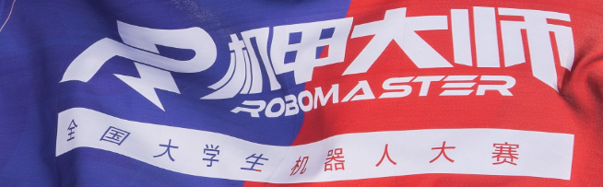

**2022人工智能挑战赛项目**

**项目组-001**

**基于EasyDL的仓储物流目标检测技术**

**操作说明文档V1.0**

**Warehouse logistics object detection technology based on EasyDL**

**Operation Instruction Document V1.0**

2022.08立项 2022.09发布

***2023BIU战队项目组发布***

**内容概要：基于EasyDL的仓储物流目标检测技术**V1.0

**创建时间：**2022/8/12 18:12 **更新时间：**2022/8/23 10:00

**作者：李星辰**

**1 实验环境**

**1.1 操作系统**

Windows10 。

**1.2 硬件环境**

1）电脑；

2）USB免驱摄像头；

3）普中51单片机开发板；

4）树莓派4B+；

5）直流电机；

**1.3 软件环境**

Python3.7.10、Numpy1.21.0、Keil5等。

**2 项目说明**

**2.1 项目介绍**

**2.1.1 项目背景**

**2.1.2 项目意义**

**2.1.3 创新点**

**2.2 项目框架及说明**

**2.2.1 视觉组**

**2.2.2 电控组**

**2.2.3 机械组**

**2.2.4 运营组**

**图1 ZED双目立体摄像机示意图**

**3 项目开发**

**3.1 数据集说明**

**3.1.1 数据来源**

**3.2 EasyDL训练**

**3.2.1 训练过程**

**3.2.2 参数设置**

**3.2.3 实验结果**

**3.2.4 模型部署**

**4 项目整合**

**4.1 实验环境**

**4.1.1 环境说明**

**4.1.2 软件**

**4.1.3 硬件**

**4.1.4 机械**

**4.1.5 整合**

**4.2 实验结果**

**4.2.1 模型效果**

**4.2.2 实际效果**

**4.2.3 成品展示**

**5 模型评价**

**6 结语**

**参考文献**